青春心向党，建功新时代
——福建省人民医院开展庆”五一”迎”五四”义诊活动

青春正逢盛世，奋斗恰如其时。为大力弘扬“五四”精神和劳模精神，全面激发青年职工朝气活力，5月1日，在 “五一国际劳动节”和“五四青年节”来临之际，福建省人民医院工会、团委应福州市总工会邀请，在工人文化宫广场开展“青春心向党，建功新时代”主题义诊活动，医院眼科、骨科、内分泌科、肿瘤科、中医特色诊疗中心、护理、药学及相关青年文明号集体共15名青年医务志愿者参加了活动。
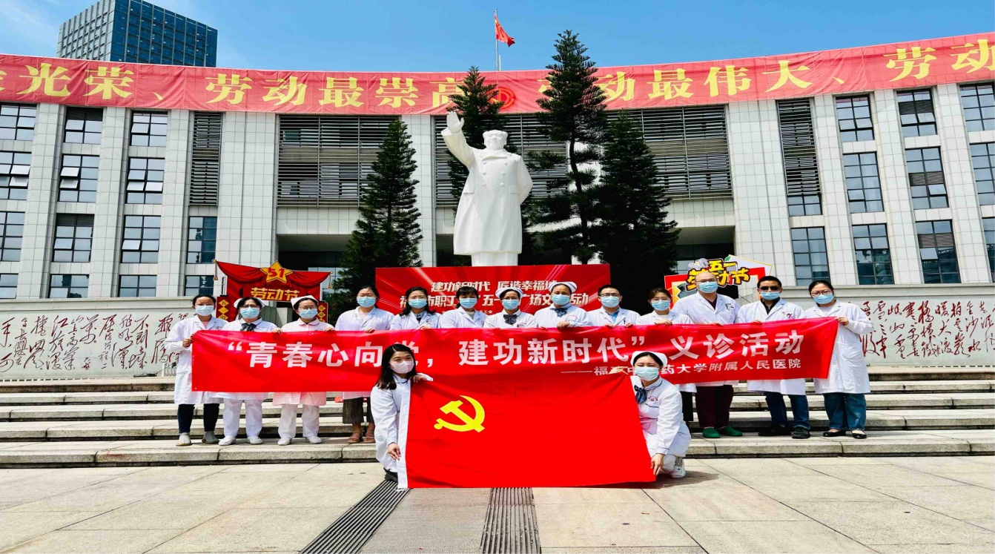
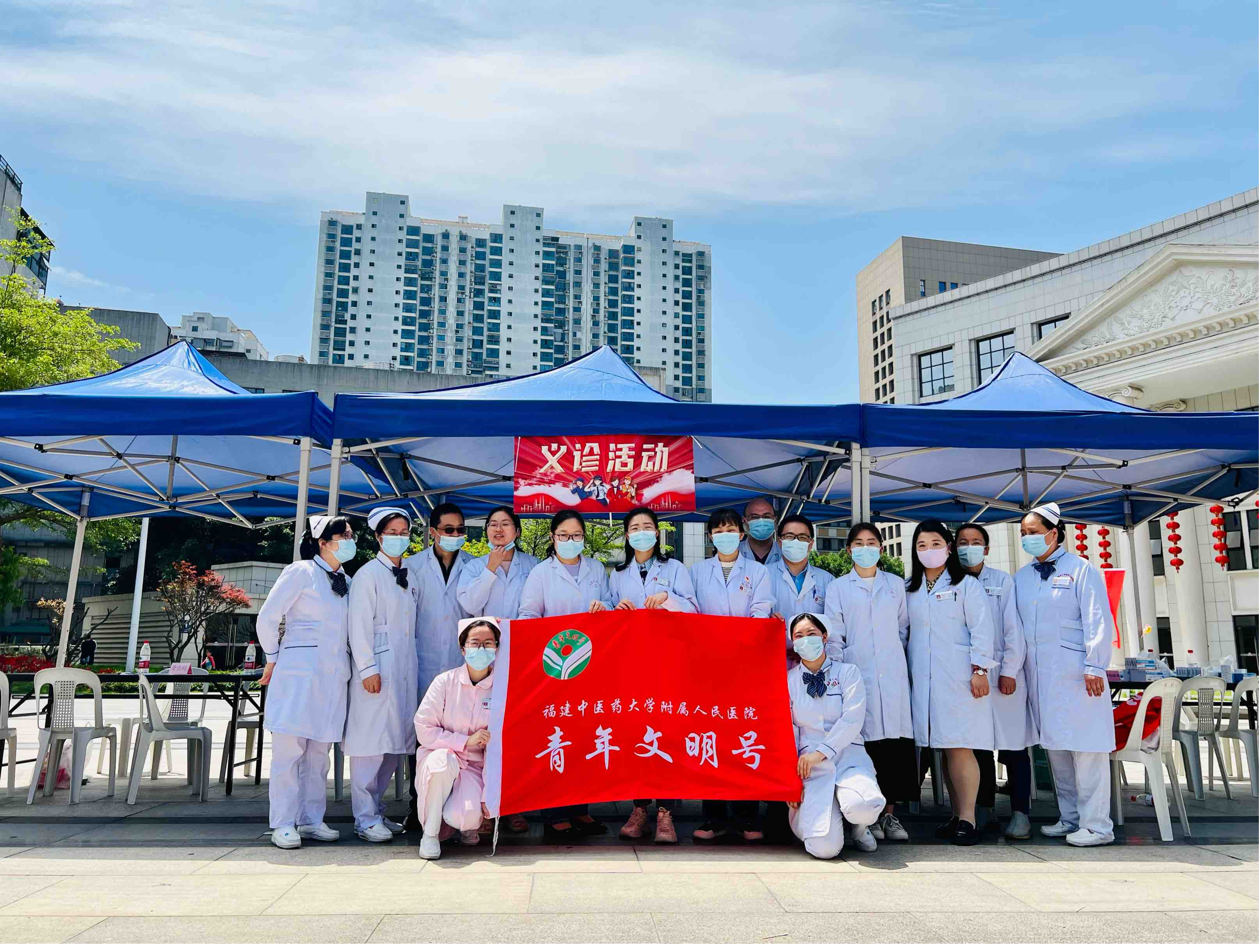
活动现场，前来求医问诊的群众络绎不绝。青年医务志愿者们耐心细致地为群众量血压、测血糖、诊断病情，详细解答群众的健康咨询，开展耳穴埋豆、针灸、推拿等中医特色治疗服务，并根据义诊群众的病情当场免费发放了慢性病常用药品，积极向群众们宣传普及健康生活常识和高血压、高血糖等疾病的预防与保健知识，将健康知识送到群众家门口。
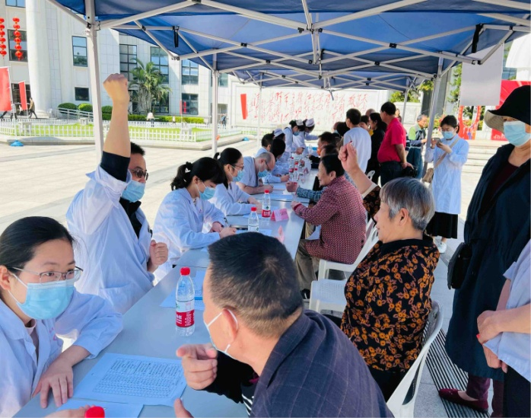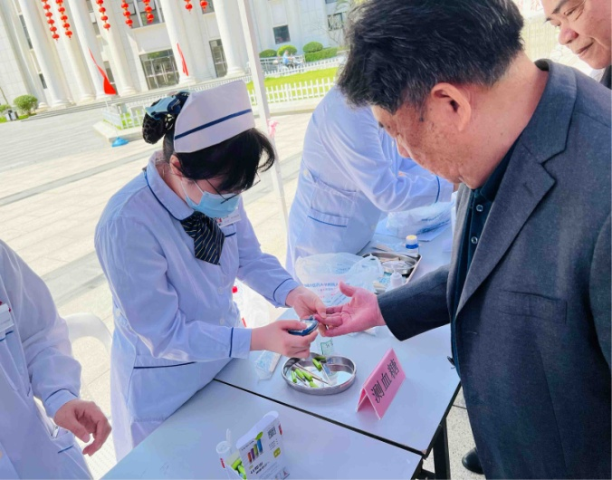
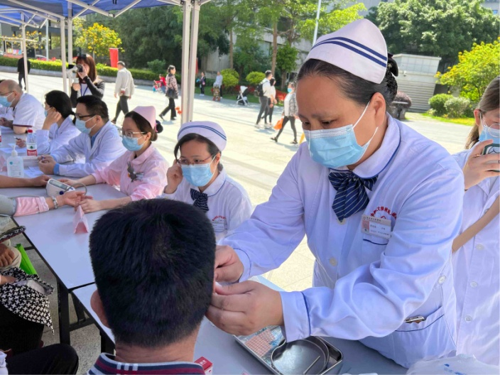
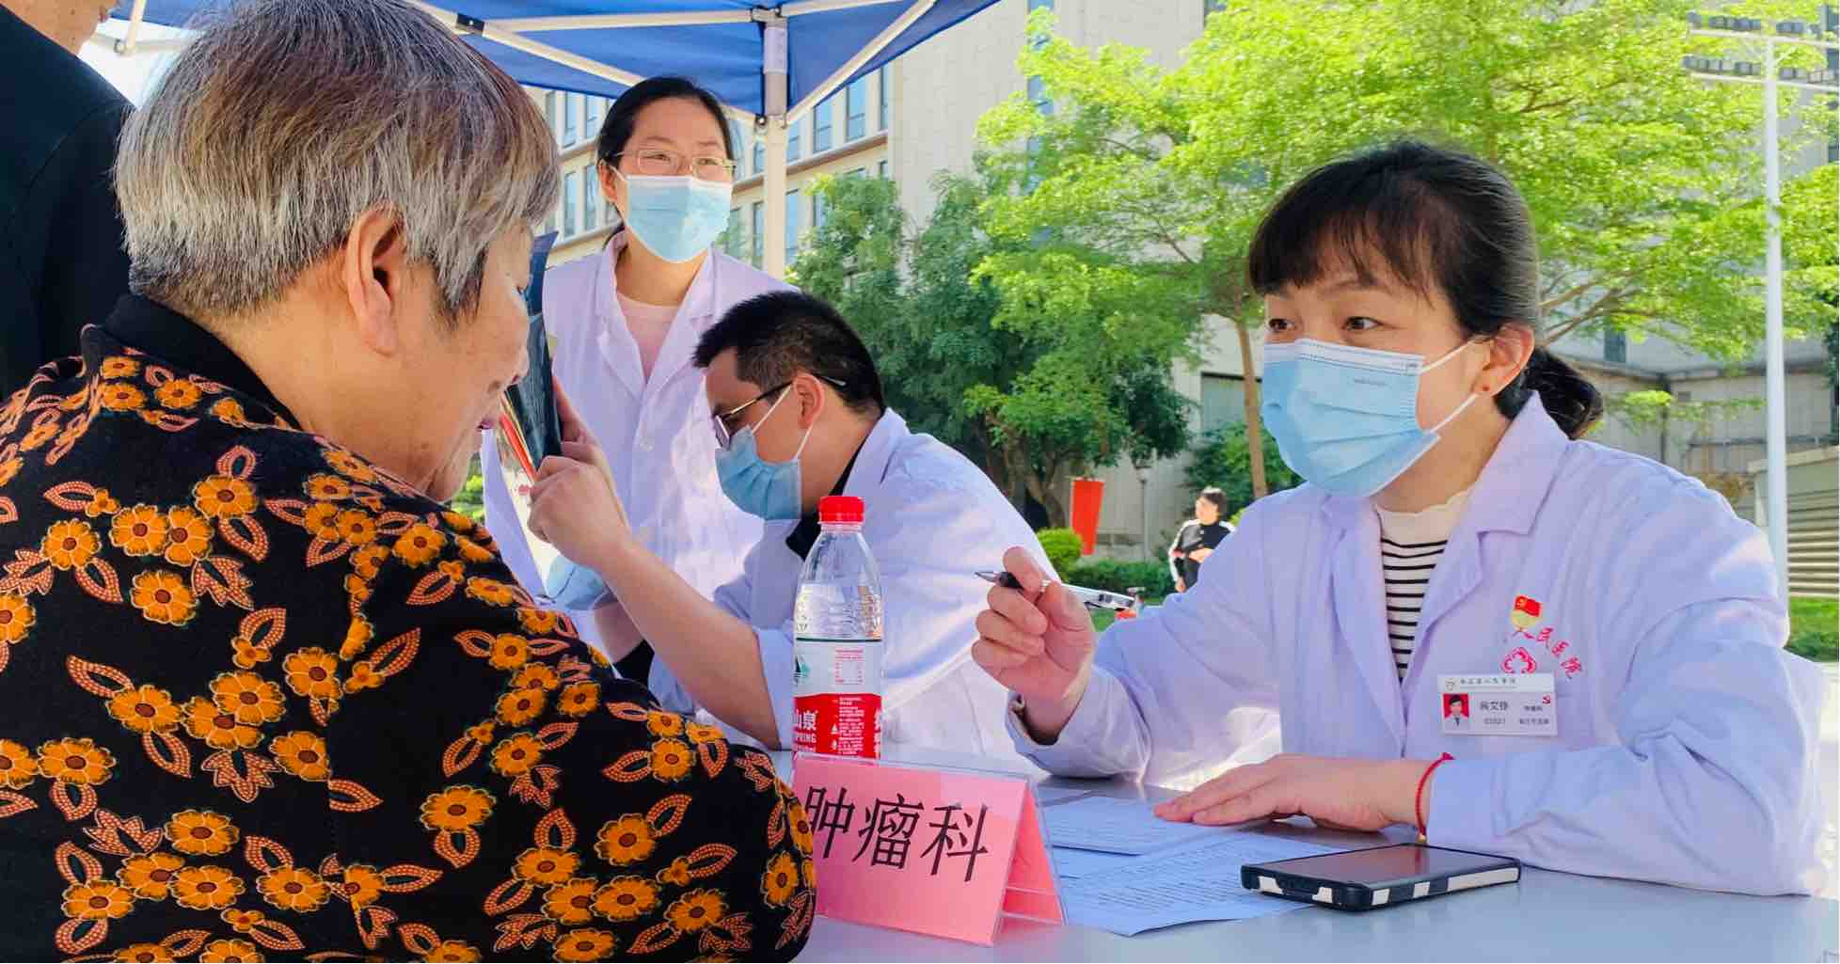

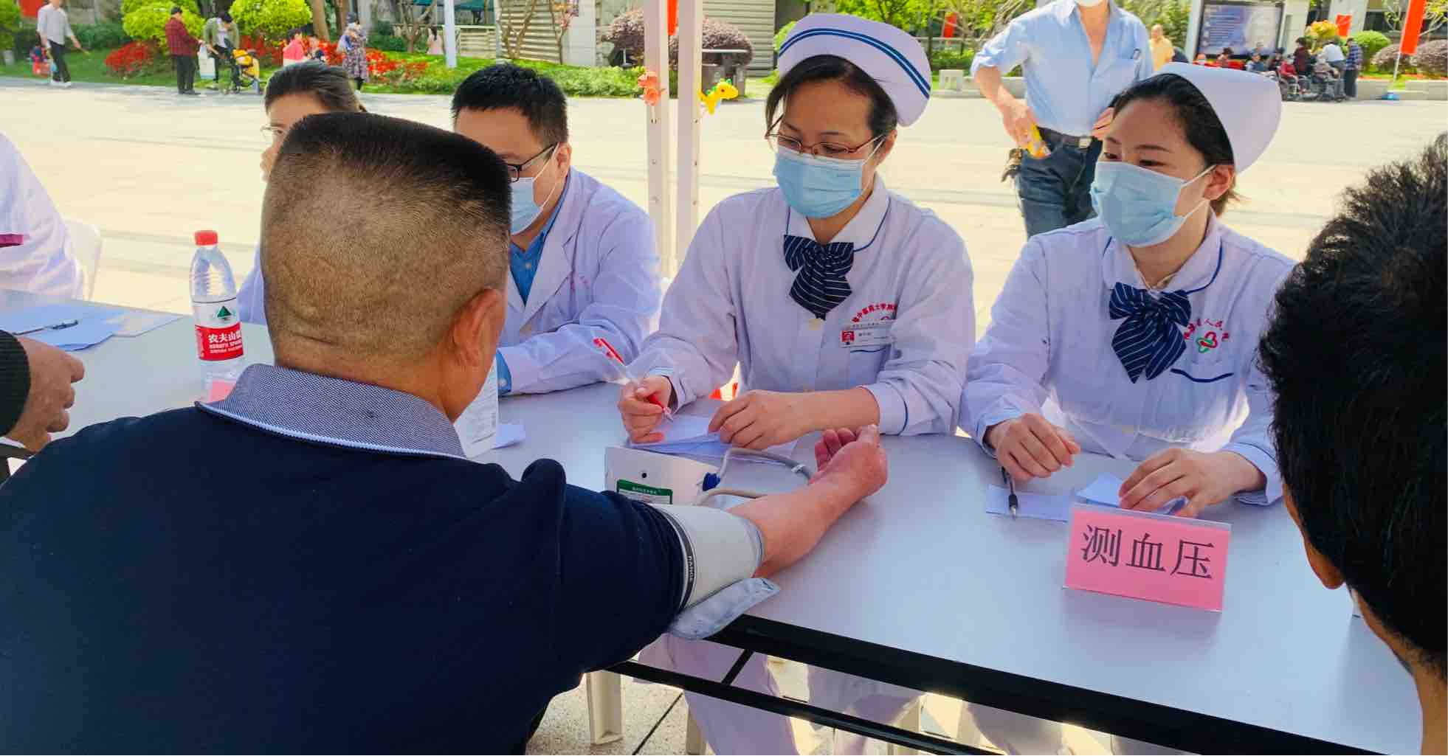
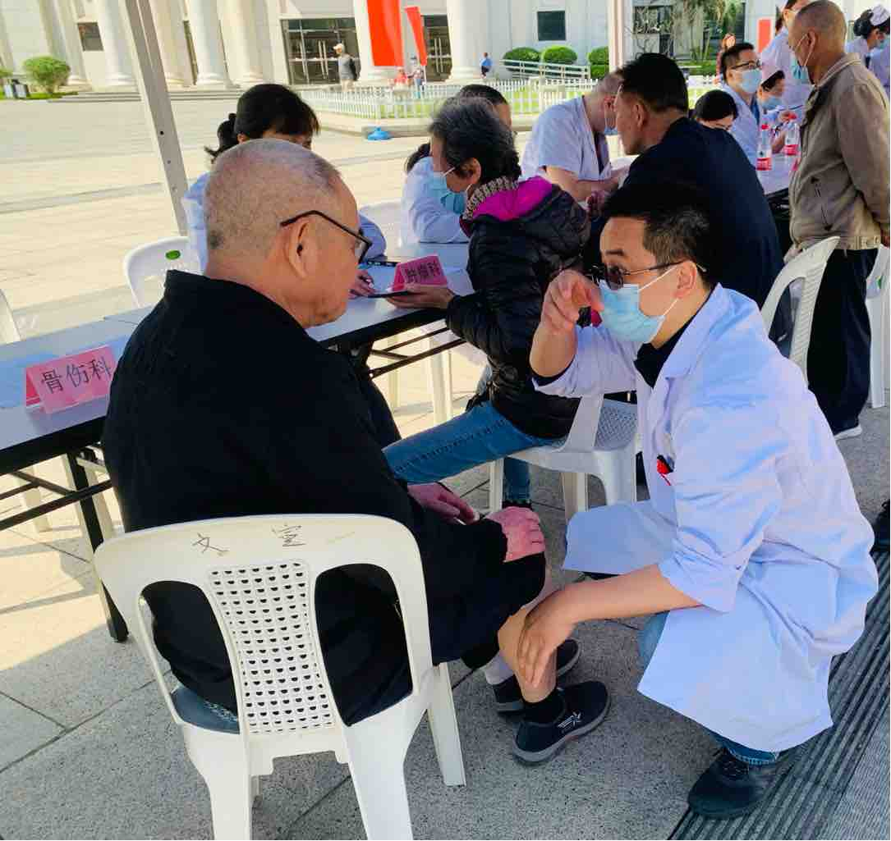

本次义诊活动，青年志愿者们用实际行动践行了“五四”精神和志愿精神，向广大市民宣传了健康保健知识，增强了市民的防病意识，为广大市民在家门口看病就医提供了方便，受到了广大市民的一致好评。

